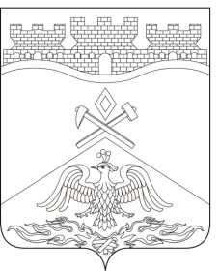**Российская Федерация**

**Ростовская область**

**г о р о д Ш а х т ы**

##### ГОРОДСКАЯ ДУМА

###### РЕШЕНИЕ № 535

61-го заседания городской Думы города Шахты

**Принято 23 августа 2024 года**

**О внесении изменений в**

**«Положение об осуществлении муниципального жилищного контроля на территории муниципального образования «Город Шахты»**

В соответствии с Федеральным законом от 31.07.2020 №48-ФЗ   
«О государственном контроле (надзоре) и муниципальном контроле в Российской Федерации», городская Дума города Шахты

**РЕШИЛА:**

1. Внести в «Положение об осуществлении муниципального жилищного контроля на территории муниципального образования «Город Шахты», утвержденное решением городской Думы города Шахты от 28.09.2021 №130 следующие изменения:

1) в пункте 2 части 9 статьи 2 слова «, в случае если в течение года до поступления данного обращения, информации контролируемому лицу ОКДС ЖКХ выдавались предписания об устранении нарушений жилищного законодательства» исключить;

2) в части 5:

а) цифры «2023» заменить цифрами «2025»;

б) слова «направление документов и сведений контролируемому лицу» заменить словами «составление, подписание, направление и обмен документами и сведениями (в том числе акты и протоколы контрольных мероприятий, учетные карточки профилактических визитов, предписания, предостережения) с контролируемыми лицами».

1. Настоящее решение вступает в силу со дня его официального обнародования.
2. Контроль за исполнением настоящего решения возложить на заместителя главы Администрации города Шахты, курирующего вопросы обеспечения жизнедеятельности и комитет городской Думы города Шахты по жилищно-коммунальному хозяйству (А.Е. Ермаков).

**Председатель городской Думы -**

**глава города Шахты К. Корнеев**

**23 августа 2024 года**

Разослано: Министерству региональной политики и массовых коммуникаций РО, Администрации города Шахты, прокуратуре, СМИ, дело.

|  |  |
| --- | --- |
|  |  |